深度：欧洲铝厂减产历史回顾及未来产能展望

2022-01-11 16:45

天下铝讯

以下文章来源于上海东亚期货有限公司

，作者研究院

# 上海东亚期货有限公司

# 摘要

2021年四季度以来，欧洲铝厂因能源危机，计划减产约60万吨，接近全球消费量的0.9%。这并非欧洲地区的第一次减产，自2008年以来，俄罗斯以外的欧洲地区，累计减产已超过150万吨。

电解铝作为“凝固的电”，电力成本经常占到生产成本的1/3以上。回顾欧洲地区的历次减产，最核心的因素就是用电成本过高。而用电成本高企，归根结底是因为欧盟较为激进的碳排放政策，一方面增加了企业的碳排放等环境税成本，另一方面在能源转型过程中，急于淘汰传统化石能源及核电，忽视了新能源电力供应不稳定的特点。当然本次欧洲电价暴涨过程中地缘政治的因素也有很大影响。

展望未来，乐观情形下，欧洲能源问题在春季之后得以解决，铝厂在下半年少量复产，则到2022年底，除俄罗斯以为的欧洲产能可以环比年内低点恢复30万吨左右，最终产量环比2021年减少50万吨左右；而更可能发生的情形是，欧洲电价始终保持高位，即铝厂始终亏损，导致减产扩大，则到2022年底，除俄罗斯以为的欧洲产能环比21年的高点减少120万吨左右，最终产量环比2021年减少80万吨左右。

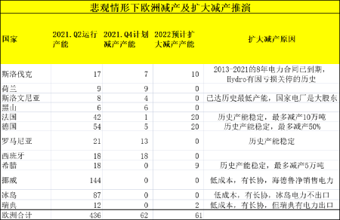

资料来源：东亚期货研究院

# 欧洲减产现状

# 01

2021年四季度以来，由于能源成本高企，欧洲电解铝陆续减产了60多万吨的运行产能，占西欧除俄罗斯以外欧洲总产能的15%，占全球总产能的0.9%。本次欧洲地区的减产可以分为两波，首先由荷兰、斯洛伐克、斯洛文尼亚等产能相对较小的铝厂在10月初打响了第一枪，而后在12月，法、德、西班牙、罗马尼亚等规模较大的电解铝企业也加入了减产阵营；从减产规模来看，有5家铝厂仅仅是部分削减了产能，而有三家则是直接关停。观察铝厂减产规模与所在国家化石燃料发电比例，其实是有一定相关性的，北欧三个完全不依赖化石燃料的国家完全没有减产，而南欧等化石燃料发电比例较高的国家则是减停产的重灾区。

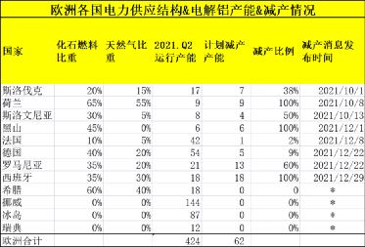

资料来源：东亚期货研究院，IEA

本次欧洲的减产主要是由于2021年下半年以来，欧洲风电及核电供应不济，同时煤价气价高涨，并且天然气供应因俄罗斯与欧盟关系紧张，同比大幅下滑，天然气作为欧洲重要的可调节边际能源供应，其价格最高上涨了将近8倍。能源供应的紧张导致欧洲电价普涨，西欧电解铝大国德国的峰时电价从5月末的70欧元/兆瓦时最高上涨到12月中旬的500欧元/兆瓦时，据估测，德国最大的电解铝企业trimet所减产30%的两家铝厂，其生产成本已经高达3800美元/吨，而当时的铝价只有2800美元/吨。

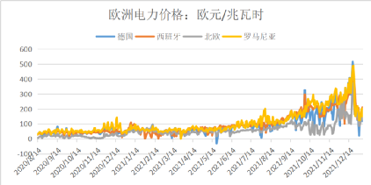

资料来源：彭博

撇开2021年气候异常及俄欧关系紧张导致的电价飞涨不谈，西欧及中东欧地区的电解铝企业一直处于全球电解铝成本曲线较高的位置。欧盟地区4季度以来的减产，也并不是欧洲第一次因能源问题减产，接下来对欧洲电解铝前面几次减产进行回顾。

# 欧洲电解铝历史减产回顾

# 02

俄罗斯以外的欧洲地区，曾在2008年达到峰值产能580万吨，随后分别在2008-2009年金融危机期间，以及2012-2013年期间，有过2次较大规模的减产， 截止到2021Q3，该地区运行产能合计450万，较2008年的峰值下降了22%。2021年4季度以来的将近60万吨减产，已经是欧洲地区本世纪以来的第三次较为明显的减产。这三次减产都与欧洲的能源成本过高有着或多或少的联系。

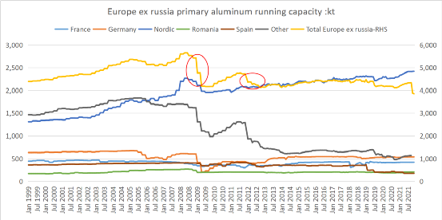

资料来源：CRU

可以发现，从08年到现在，北欧地区的原铝产能最为稳定，2021年Q3，北欧（包括挪威、冰岛、瑞典）三国的运行产能已经超过了08年的峰值，达到240万吨；西欧地区的德、法2021Q3运行产能合计为96万吨，相较2008年损失也较小；东欧罗马尼亚的运行产能从2008年的26.5万吨缩减到2021Q3的21万吨；以上国家都是原铝产能还算稳定的地区，2008至今，产能缩减最严重的国家分别是英国、西班牙、意大利、波斯尼亚以及黑山，罗马尼亚、德、法等国则仅仅是小规模减产。接下来分别进行介绍。

大规模减产

# 英国

英国在2008年之前，拥有3个冶炼厂，原铝产能达36万吨，都属于Rio Tinto集团，如今只剩下一个年产能4万吨的铝厂。

最先关闭的是位于威尔士的产能14.5万吨的Anglesey冶炼厂，该厂此前与旁边的Wylfa核电站签订了稳定的电力合同，Wylfa是英国最先建成的一座大型核电站。然而该核电站因环保问题计划从2010年开始逐渐停止运营，并且股权转为国有，并且欧盟认为国营电站以低电价供给铝厂是一种“国家补助”的非法行为。而Rio Tinto无法从其他地方再获得如此稳定、有竞争力的电力供应，只能于2009年9月电力合同到期之前逐渐停产。

英国第二家关闭的冶炼厂是位于英格兰的Lynemouth，总产能18万吨，该厂于2012年3月关停，关闭的原因依然是成本问题。高成本与减碳政策密切相关，欧盟于2011年提出了减碳路径——2030年要比1990的碳排放水平下降至少40%，2050年要下降超过80%，并为全体欧盟成员制定了政策约束。而英国政府的政策更加激进，除了推行欧盟统一的碳排放措施之外，英国政府还计划于2013开始，要求发电企业缴纳额外的碳排放费用——“carbon price floor”，这将使得英国高耗能企业的电力成本将比2012年高出24%，而相对而言，德国高耗能企业的电力成本将仅提高16%。英国政府给高能耗企业提供65%-80% 环境税返还，而德国政府则给高能耗企业返还的比例达98.5%。这都使得英国的铝厂相比欧洲大陆而言处于成本曲线更高的位置。从企业战略来看，Lynemouth的关停也是合理的，因为Rio Tinto 从2011年以来便提出了一系列降本增效的战略，其中便包括——“聚焦优质资产，削减高成本资产，剥离非核心资产”。

目前，英国唯一一家运行的铝厂就是年产能4.3万吨的Lochaber，于2016年由GFG Alliance从Rio Tinto手中收购。

# 西班牙、意大利

西班牙拥有三家铝冶炼厂，合计运行产能曾在金融危机之前达到过40万吨，除了最近关停的总产能23万吨的San Ciprian之外，另外两家均于2019年初关停。

意大利此前拥有2家铝冶炼厂，合计产能19万吨，均于2012年停止运营。西班牙和意大利的这五家铝厂都属于Alcoa，其关停均与电力成本直接相关。

Alcoa在意大利曾经拥有2家冶炼厂，分别是位于撒丁岛的Portovesme冶炼厂，产能15万吨，和位于威尼斯的Fosina冶炼厂，产能4万吨。Alcoa从1996年开始就在意大利从事原铝生产，直到2005之前都享受着比较有竞争力的电力供应。

然而2006年开始，欧盟对Alcoa在意大利的铝厂发起反补贴调查，并在2009年认定Alcoa在意大利的2家铝厂享受的政府管制性电价属于“国家补助”，要求Alcoa返还从2006-2009年期间的电力优惠，Alcoa几经上诉，依然无法无法推翻欧盟的裁决，但是后来意大利政府裁决撒丁岛上的电力用户在2012年之前可以享受一种“电力中断服务”补贴，这使得Portovesme冶炼厂在2012年才逐渐停产，而Fosina因为没有这种政策，早在2010年就开始逐渐减产。后来Alcoa在2017年将Portovesme出售给了意大利政府，后者计划于2023年重启该冶炼厂的原铝产能。

Alcoa在西班牙拥有三家冶炼厂，分别是Avilés冶炼厂，总产能9.3万吨，La Coruña冶炼厂，总产能8.7万吨，和San Ciprián冶炼厂，总产能22.8万吨。

与意大利的情况相仿，Alcoa在西班牙的铝厂在2009年之前一直享受政府管制电价，欧盟于2007年对Alcoa在西班牙的冶炼厂进行反补贴调查，并于2014年裁定西班牙当时的政府管制性电价不属于“国家补助”，但2009年之后Alcoa就无法再获得之前较低的电力供应，而只能从公开市场上争取双边电力合同。

由于Avilés和La Coruña两家铝厂的能源成本过高且原材料价格在不断上涨，Alcoa在2012年初对这两家铝厂进行了减产，并在2019年初彻底关停。而2021年12月底宣布停产的 San Ciprián冶炼厂，其电力供应也不断受到挑战，2009-2016年，其双边电力合同还可以一次性签订3-4年，而在2016年之后，合同有效期便缩短到了2年，并在2021年只续签了半年的电力合同。

Alcoa其实早在2018年San Ciprián刚开始亏损的时候便希望可以早日停产，但是西班牙的劳工组织频频举行罢工和示威，导致Alcoa迟迟无法从西班牙彻底脱身，直到2021年电力成本实在过高，才成功宣布停止运营。

# 波斯尼亚、黑山

波斯尼亚只有Aluminij一家冶炼厂，成立于1975年，于1992年内战争中被毁，随后经过重建，总产能13万吨，2018年还是满产。

该企业有很大比例的国营成分，是波斯尼亚国家工业的象征，其用电量占该国电力消费的20%。

Aluminij自成立以来也一直在接受国家的电力补贴，但资不抵债的情况一直持续，导致产能一直受损，到2019年Aluminij已经积累了超过2亿美元的债务，其中70%的债务是对电力公司的欠款，后来政府无力再对其进行补助，2019年6月Aluminij因电力被中断而停产，之后在2020年底少量复产。

波斯尼亚超过30%的电力来自水电，其余绝大部分来自煤炭，Aluminij此前也是依赖成本较低的水电以及国家才得以持续，但最近10年波斯尼亚的水电开发基本停滞，导致对煤炭的依赖更加严重。截至2022年1月初，波斯尼亚周边国家的电力价格始终维持在200欧元/兆瓦时的高位，因此Aluminij的本来就较小的产能也存在很大的不稳定性。

黑山唯一的冶炼厂KAP，从1971年开始量产，产能12万吨，最近3年产能利用率在50%左右。

与波斯尼亚的Aluminij的情况相仿，KAP也是黑山最大的冶炼企业，贡献了黑山最大的GDP和出口份额，同时消耗黑山最多的电力，享受国家的大量能源及税收补贴。2013年KAP因亏损超过4亿美元宣布倒闭，随后在2014年被Uniprom收购。

在2021年宣布停产之前，KAP与黑山国家电力机构EPCG签订的电价仅有45欧元/兆瓦时，然而合同到期之后，EPCG对2022年的电价要求上升至120欧元/兆瓦时，导致KAP不得不停产。

# 乌克兰

俄铝在乌克兰的总产能11.3万吨的冶炼厂从2008年金融危机之后，就宣布因能源成本过高及铝价低迷而不断减产，2011年之后彻底关停。

# 小规模减产

小规模减产

# 罗马尼亚

罗马尼亚拥有东欧地区最大的冶炼厂Slatina，隶属于Vimetco旗下的Alro公司，总产能26.5万吨，2008年以来基本保持满产的状态，主要是因为罗马尼亚50%的电力来自水电，且2019年底罗马尼亚政府承诺给高耗能企业提供补贴，使得罗马尼亚的产能基本比较稳定。

2021年12月罗马尼亚宣布减产60%（约13万吨），实在也是不得已的行为。据企业三季报，Alro 2021年Q3电力成本同比抬高了35%，而且2022年Q1的电价报价高达190欧元/兆瓦时，是去年同期的三倍，碳排放价格也从30欧元/吨上升到60欧元/吨，这些都促使Alro此前的电力供应商无法再完全履行之前的电力合同。

而且政策层面，罗马尼亚在2021年获得了政府发放的属于2020年至2021年Q3高达8000万欧元的碳排放政府补助（补助比例约占碳排放成本的60%左右），而由于罗马尼亚政府尚未出台明确的2021-2030年期间的碳排放补助政策，这一补助在2022年可能无法再获得。电力、碳排放价格及政府政策三重因素均提高了Alro未来的生产成本。

# 德国

德国Trimet公司经过30年的行业整合与发展，已经成为西欧地区最大的电解铝企业，拥有包括德国的Essen，Hamburg，Voerde，以及法国的St. Jean de Maurienne 4座电解铝厂。

Trimet的生产一直比较稳定，仅仅在2009年金融危机需求暴跌，以及2018年氧化铝原料短缺这两个时期有过少量的产能缩减。Trimet能够保持稳定的生产，一方面与他它最靠近消费基地，与下游及社区融合较好有关，更重要的是也因为它在不断地优化自己的生产工艺。

Trimet除了努力降低自身的单吨电耗外，而且还发明了虚拟电厂技术，使得铝厂可以在电流增大或减小25%的波动区间内维持连续生产，甚至可以接受一小时的完全电力中断，这不仅使得Trimet更加适应风、光等可再生能源日内较大波幅的电力供应，也使得电厂可以依赖Trimet这一中间环节的缓冲调节，向下游输送更加稳定的电力，即，Trimet的虚拟电厂成为了当地电网系统的一个重要枢纽。

本次减产中，消息透露Hamburg和Voerde两家铝厂合计产能缩减约5万吨，实际减量尚未公布，Trimet旗下产能最大的Essen铝厂则未受影响。

德国的另一家铝厂Neuss 总产能23.5万吨，运行产能15.5万吨。于2021年由海德鲁出售给KPS。据此前消息，该铝厂虽然很大程度依赖火电，但已经签订了直到2025年的长协，因此暂时影响不大。

# 法国

法国有两家铝厂，其中总产能28.5万吨的Dunkerque是欧盟地区最大的铝厂，在2018年由Rio Tinto 出售给 GFG Alliance，其电力来源是核电，08年以来运行一直比较稳定，只是在2011年因为核电设备故障，以及2018年因为电解槽泄露，有过少量产能缩减，尚且没有因为电力成本问题减产过。另一家总产能14.5万吨的St. Jean de Maurienne，由Trimet在2013年从Rio Tinto 手中收购，并且从2014年开始逐渐将产能从10万吨增加至14万吨，该铝厂被Trimet收购以来产能运行也比较稳定。

本次减产中，Dunkerque减产约3%，影响产能约1万吨。

# 减产小结

减产小结

总结起来，从2008年到现在，欧洲除俄罗斯以外的（包括尚未实施的）减产合计约150万吨。其中绝大部分情形都是电力成本过高所致，欧盟较为激进的碳排放政策以及对铝厂与国营电厂之间低价长协的否定也对成本的抬高推波助澜。跨国企业Rio Tinto 和Alcoa对英国、西班牙、意大利、法国等地区的产能进行关停和出售，就是西欧、南欧的铝厂处于全球成本曲线偏高位置的最好证明。而东欧地区的波斯尼亚、黑山等国的铝厂则因为国营色彩较为浓厚，虽然也处于成本曲线较高的位置，甚至连年亏损，但由于国家补助的存在，得以存续较长时间，但今年电价实在过高，依然难以免除关停的命运。

另外，据本次停产的荷兰Adel发言人称，德法两国政府在碳排放等环境税的国家补助方面比例较高，挪威、希腊、西班牙等国家也有一定补助，而荷兰则几乎没有补助。因此，国家政策的支持程度也是铝厂能否在高电价之下生产的重要因素。

与南欧、东欧、西欧的不断减产不同，北欧的挪威和瑞典就凭借较低的能源成本，始终保持较高的产能利用率，内部发电完全依赖水电和地热，且不对外输送电力的冰岛，其产能甚至还在2007年之后实行了大幅增长。这一增一减鲜明的对比再次凸显了见能源成本对电解铝企业攸关性命的影响。

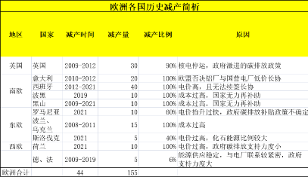

资料来源：USGS，东亚期货研究院

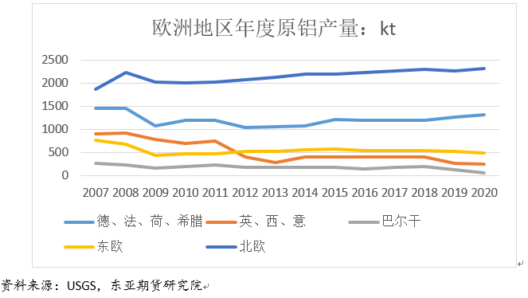

上述十余个国家接近160万吨的减产，核心能源都是能源成本过高，南欧、西欧、东欧的这些铝厂，其能源价格在最近10年何以始终高居不下，接下来对欧盟地区的能源供应及电力情况进行分析。

# 欧洲地区能源结构及环境成本分析

# 03

# 欧盟能源结构分析

如下图，经过近20年的能源转型，欧盟地区的一次能源消耗当中，煤炭、石油等化石燃料的使用不断减小，而可再生能源的比例显著增加。从电力供应结构看，到从1990年到2019年，欧盟地区对化石燃料的依赖度已经从60%下降到40%。

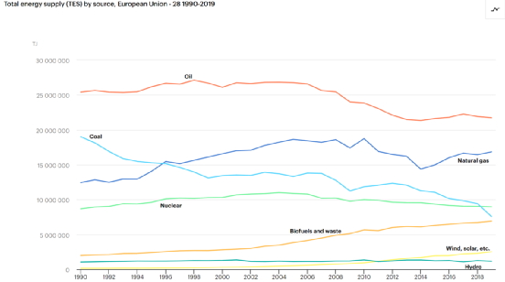

资料来源：IEA

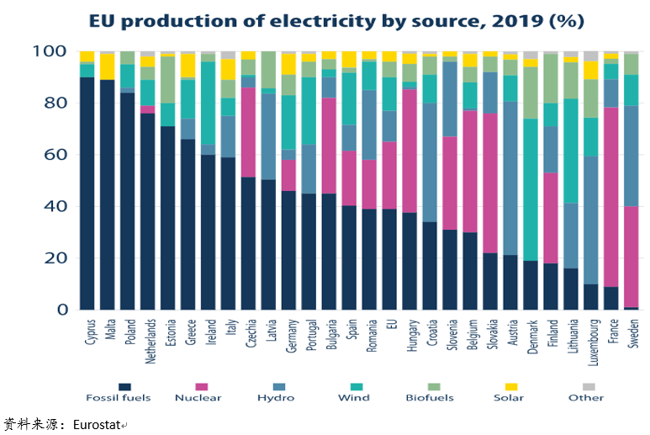

欧盟更的将更多的能源供应转向风、光等等清洁能源，这确实使得欧洲铝厂的产品更加绿色环保，但同时也增加了欧洲铝厂电力供应的不稳定因素。因为新能源发电量有较大的波动，一方面日内波动可能非常大，难以像火电一样提供稳定持续的电源；另一方面，新能源发电的年度差异和季节性也可能非常大。比如像2021年，北欧地区出现了持续少风少水的异常天气，新能源出力不济，核电也频繁出现故障。这个时候，就必须有化石能源（尤其是天然气，因为相比煤炭，天然气发电站从停机到满负荷运行的耗时更短）的及时补充。

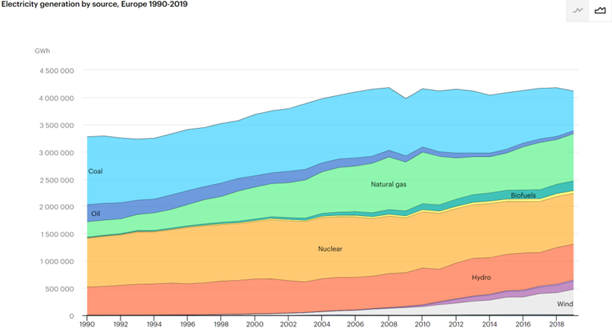

欧洲地区的天气发电比例在过去30年是显著增长的，2019年的比例是25%。使用天然气供电的碳排放量只有煤炭的一半左右，因此在能源转型的过程中，欧洲国家十分倾向于使用天然气供暖和发电。然而，欧洲（尤其西欧和南欧）的化石能源自给率在最近10年大幅降低，主要依靠进口。

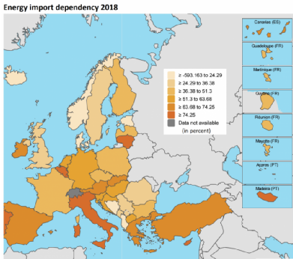

资料来源：Eurostat

而欧盟进口自俄罗斯的石油、天然气、煤炭的比例均在1/3左右。这使得俄欧关系紧张之际，欧盟的能源供应更加脆弱。天然气此前是欧盟地区供给弹性最高的电力来源，也是具有边际定价特性的能源品种，然而此次俄欧危机使得俄罗斯通往欧洲的气量大幅缩减，天然暴涨的同时，直接推高了电力价格。

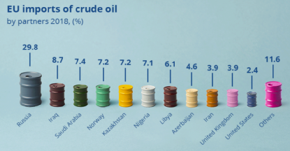

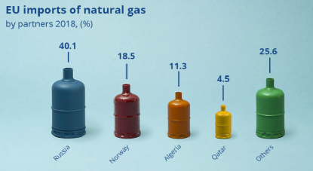

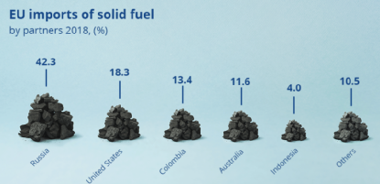

资料来源：Eurostat

朝向风、光等新能源的电力转型虽然是欧盟的宏伟目标，但是新能源暂时无法解决气候异常、需求暴增等特殊情况带来现实问题，新能源必须依靠传统能源（包括化石燃料、核电）的有效补充才能够保证电力供应的稳定。然而欧盟在大力发展新能源，并逐渐减少煤炭和核能使用的同时，不幸遭遇了气候异常、天然气供应紧张、需求超预期的三重挑战，才不得不面对前所未有的高电价。

# 欧盟环境成本分析

众所周知，新能源发电目前发展还不够成熟，面临成本过高、配套储能不足等种种困难，但是欧盟地区（不含税价格的）大工业用电，从2013年以来整体还是下降的。造成欧盟地区电力成本偏高很重要的一个原因，其实是欧盟的环境政策带来的额外纳税。

欧盟地区大工业用电价格（不含税）

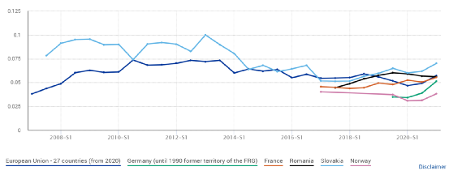

资料来源：eurostat

欧盟地区大工业用电价格（含税）

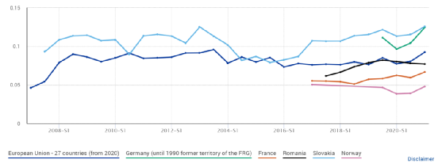

资料来源：eurostat

欧盟为了刺激企业积极发展和使用更加低碳排放的新能源，在原有电价基础上又附加了包括碳排放税、新能源税等税种，使得电价内税收的成分不断提高。另一方面，显性的电价里只包含了铝厂用电的间接碳排放成本，并未包括直接碳排放部分的税收成本。据估算，2006-2012年期间，由于欧盟及各成员国环境政策所带来的吨铝生产成本增加值，高达132欧元。[2]这其实也是2008-2013年期间西欧、南欧地区铝厂大量关停的重要原因。不过在2012年之后，随着欧盟将电解铝行业纳入了受威胁行业名单，给予原铝生产企业享受碳排放国家补助的资格，使得德、法等国主动支持本土电解铝行业的国家，碳排放成本有所下降，而2021年年底关停的荷兰Adel铝厂由于政府不支持，就没有这种优惠待遇。

# 欧盟能源结构及环境成本小结

欧盟作为全球碳中和政策最激进的地区，在过去30年大幅缩减了化石能源的用量，部分淘汰核能等有环保隐患的能源，大力发展风、光等可再生能源，目前风光发电已经达到20%，同时保持天然气发电25%的比例，在碳排放方面，欧盟也通过统一的碳交易市场对高耗能企业施加了强有力的约束，这都是欧盟环境政策的巨大成就。然而在能源转型的过程中，政府必须通过税收和监管政策的约束才能促使电力企业主动拥抱新能源，促使原铝企业努力降低碳排放，然而这些措施的副作用的就是电解铝生产成本的提高。

当然对于北欧国家而言，比如水电占比超过90%的挪威，电力全部来自水电和地热的冰岛，铝厂的生产成本依然相对较低。

# 欧洲电解铝未来产能推演

# 04

可以说，欧盟最近30年来较为激进的环境政策，使其为能源转型付出了较高的成本，导致了欧洲地区的电解铝企业始终处于全球成本曲线较高的位置，因此每当经济萧条，铝价不济，或是能源价格上升的时候，欧洲的铝厂便是首先减产的一批，随后能否复产，还是会扩大减产，则取决于随后的能源成本、企业的发展战略及政府支持程度等多种因素。

# 欧洲电力现货及远期价格

欧洲电力现货及远期价格

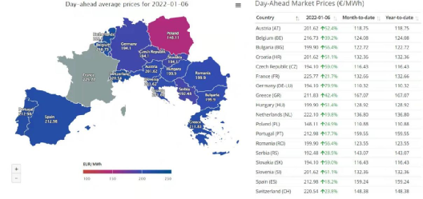

资料来源：Energylive

接下来主要根据电力成本的不同情形进行推演。截至2022年1月7日，欧洲主要国家的电价现货价格依然接近200欧元/兆瓦时，1年期的远期价格也超过100欧元/Mwh。通过国内成本粗略换算可知，电力以外的其他成本达1360欧元，按照14Mwh/t 的吨铝单耗去估算，欧洲的铝厂的现金成本如下：

# 电力价格

# 吨铝生产成本

# 备注

电力价格

备注

电力价格

吨铝生产成本

备注

90欧元/Mwh

2987美元

电价翻倍，刚刚盈亏平衡

150欧元/Mwh

3944美元

电价 3倍，吨铝亏1000美元

230欧元/Mwh

5222美元

电价5倍，吨铝亏2400美元

备注：

1.这里欧元兑美元汇率统一按1.14计算；

2.LME-3月铝价统一按1月7日最高价2980美元计算；

3.欧洲地区能源危机之前平均电价约45欧元/Mwh。

以现在将近200欧元/MWH的电力现货价格，欧洲铝厂计划削减的60万吨产能大概率会完成缩减，而一旦减产，根据历史经验，复产至少要等半年以上。

展望未来，若欧洲电力价格可以下降至90欧元/Mwh以下，那么铝厂可以刚好盈亏平衡，虽不至于马上复产，但是由于企业长远发展、支持就业、政府政策等问题，进一步减产的动能也会大大降低。下面按照比较乐观的复产速度进行估计，则到2022年底，除俄罗斯以为的欧洲产能可以环比年内低点恢复30万吨左右，最终产量环比2021年减少50万吨左右。

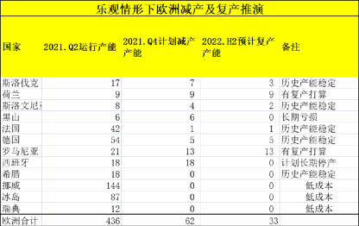

资料来源：东亚期货研究院

而如果2022年欧洲电价始终维持在90欧元以上的高位，那么按照较为悲观的估计，减产还有可能会继续扩大60万吨，则到2022年底，除俄罗斯以为的欧洲产能环比21Q2的高点减少120万吨左右，最终产量环比2021年减少80万吨左右。



资料来源：东亚期货研究院